***Виды и техники нетрадиционного рисования***.

Рисование является одним из самых интересных и увлекательных занятий для детей дошкольного возраста, это самый доступный вид деятельности, который осваивается маленьким человечком. Ни читать, ни петь ребенок еще не может, но уже с удовольствием вырисовывает каракули на бумаге. Направляя и поддерживая ребенка в этом занятии, можно добиться очень многого. В процессе рисования совершенствуются наблюдательность, эстетическое восприятие, художественный вкус, творческие способности. Основную мысль можно выразить просто: рисуя, дети развивают и тело, и душу и ум.

«Истоки способностей и дарования детей – на кончиках их пальцев. От пальцев, образно говоря, идут тончайшие нити – ручейки, которые питают источник творческой мысли. Другими словами, чем больше мастерства в детской руке, тем умнее ребенок» - утверждал В. А. Сухомлинский. Вот почему так важны в дошкольном возрасте занятия изобразительной деятельностью. Они служат улучшению художественного образования и эстетического воспитания детей. Необходимо научить детей видеть прекрасное, понимать и ценить произведения искусства, красоту и богатство родной природы.

Изобразительное искусство для создания маленьких шедевров

Техники рисования для детей

Каждый ребенок, познавая окружающий мир, старается отразить его в своей деятельности: в игре, в рассказах, в рисовании, в лепке и т.д. Прекрасные возможности в этом отношении представляет изобразительная творческая деятельность. Чем разнообразнее будут условия, способствующие формированию творческой среды, тем ярче станут проявляться художественные способности ребенка.

Рисование нетрадиционными техниками открывают широкий простор для детской фантазии, дает ребенку возможность увлечься творчеством, развить воображение, проявить самостоятельность и инициативу, выразить свою индивидуальность.

Нетрадиционные техники рисования являются замечательным способом создания маленьких шедевров. Оказывается можно создать соленую картинку, а ладошка может превратиться в голубого слоника. Серая клякса может стать деревом, а морковка с картошкой могут удивить необычными узорами.

Например, с детьми младшего дошкольного возраста можно использовать:

рисование пальчиками;

рисование ладошками;

печать из ниток;

печать из картофеля или морковки.

С детьми среднего дошкольного возраста можно попробовать:

отпечатки-картинки;

печать пластилином;

масляная пастель + акварель;

отпечатки листьев;

рисунки из ладошки;

рисование ватными палочками;

волшебные ниточки;

монотипия.

А с детьми старшего дошкольного возраста можно освоить более сложные техники:

рисование мыльными пузырями;

рисование мятой бумагой;

рисование солью;

кляксография;

пластилинография;

граттаж;

фроттаж.

Каждая из этих нетрадиционных техник - это маленькая игра для ребенка. Использование этих техник позволяет детям чувствовать себя раскованнее, смелее, непосредственнее. Эти техники развивают воображение, дают полную свободу для самовыражения.

***Основные задачи:***

Расширять представления детей о нетрадиционных способах рисования.

Формировать эстетическое отношение к окружающей действительности.

Развивать способность смотреть на мир и видеть его глазами художников, замечать и творить Красоту.

Формировать эстетический вкус.

Развивать творчество и фантазию, наблюдательность воображение, ассоциативное мышление и любознательность.

Предоставить свободу в отражении - доступными для ребенка художественными средствами – своего видения мира.

Нетрадиционная техника изображения способствует развитию у ребенка:

Мелкой моторики рук и тактильного восприятия;

Пространственной ориентировки на листе бумаги, глазомера и зрительного восприятия;

Внимания и усидчивости;

Изобразительных навыков и умений, наблюдательности, эстетического восприятия, эмоциональной отзывчивости.

Учитывая возрастные особенности дошкольников, овладение разными умениями на разных возрастных этапах, для нетрадиционного рисования рекомендуется использовать особенные техники и приемы.

Так, для детей младшего дошкольного возраста при рисовании уместно использовать технику «рисование руками» (ладонью, ребром ладони, кулаком, пальцами), оттиск печатями из картофеля.

А в старшем дошкольном возрасте дети могут освоить еще более трудные методы и техники:

рисование песком;

рисование мыльными пузырями;

рисование мятой бумагой;

кляксография с трубочкой;

печать по трафарету;

монотипия предметная;

кляксография обычная;

пластилинография.

Каждая из этих техник – это маленькая игра. Их использование позволяет детям чувствовать себя раскованнее, смелее, непосредственнее, развивает воображение, дает полную свободу для самовыражения.

Рассмотрим подробнее каждую из этих техник.

Рисование забавными отпечатками

1. Штампики из пластилина

Очень просто и удобно сделать штампики из пластилина. Достаточно кусочку пластилина придать нужную форму, украсить узорами (линии, пятна) и окрасить в необходимый цвет. Для окрашивания можно использовать губку, увлажненную краской, или кисть, которой можно наносить краску на поверхность штампика. Лучше использовать густую краску.

Материалы: 1.Пластилин; 2.Карандаш; 3.Краска; 4.Губка; 5.Кисть; 6.Бумага; 7.Баночка для воды.

Штамп из пластилина

2. Штампики из ниток

Для создания «полосатых штампиков» можно использовать нити, прочно намотанные на какой-либо предмет. Густым слоем краски нити окрашиваются в необходимый цвет. Затем, используя воображение, «полосатый узор» наносится на декорируемую поверхность.

Материалы: 1.Нить шерстяная; 2.Основа; 3.Краска; 4.Кисть; 5.Бумага; 6.Баночка для воды.

Штампики из ниток

3. Картинки-отпечатки

Можно делать отпечатки, используя пенопластовые формы, на которых удобно создавать рисунок заостренным предметом, оставляя углубления в этой форме. Затем на форму необходимо нанести краску. Сразу же поверх формы прикладывается лист бумаги, проглаживается. Через некоторое время необходимо аккуратно снять лист бумаги. На его обратной стороне появится красивый рисунок.

Материалы: 1.Пенопластовая форма; 2.Карандаш; 3.Краска; 4.Кисть; 5.Бумага; 6.Баночка для воды.

Штампики из ниток

4. Отпечатки «листики»

Данная техника знакома многим. Чтобы отпечатать лист, можно использовать любую краску. Наносить краску надо на сторону с прожилками. Затем окрашенной стороной лист прикладывается к бумаге, проглаживается. Через несколько секунд необходимо аккуратно поднять лист. На листе бумаги останется отпечаток листика.

Материалы: 1.Листик; 2.Краска; 3.Кисть; 4.Бумага; 5.Баночка для воды.

Отпечатки листики

5. Отпечатки картошкой, морковкой, яблоком

Вкусные овощи и фрукты тоже умеют рисовать. Необходимо только придать им нужную форму, подобрать подходящий цвет краски, кистью окрасить и сделать красивый отпечаток на декорируемой поверхности.

Материалы: 1.Овощ/фрукт; 2.Краска; 3.Кисть; 4.Бумага; 5.Баночка для воды.

Отпечатки фруктамиОтпечатки овощами

Рисование руками

1. Рисуем ладошками

Очень интересно и увлекательно рисовать цветными ладошками. Очень приятно и необычно раскрашивать свои ручки яркими цветами и оставлять свои отпечатки на листике бумаги. Рисование ладошками – это веселая игра для маленьких художников.

Материалы: 1.Пальчиковые краски; 2.Бумага; 3.Кисть; 4.Баночка для воды.

Рисуем ладошками

2. Рисуем пальчиками

Можно рисовать и пальчиками, оставляя разноцветные отпечатки на бумаге.

Материалы: 1.Пальчиковые краски; 2.Бумага; 3.Карандаш/Фломастер; 4.Баночка для воды.

Рисуем пальчиками

Рисование мыльными пузырями

Рисовать можно и мыльными пузырями. Для этого в стакан с водой надо добавить любой мыльный раствор и краску. С помощью трубочки набулькать много пены. На пузыри прислонить бумагу. Когда станут проявляться первые узоры, можно поднимать бумагу. Пузырчатые узоры готовы.

Материалы: 1.Стакан с водой; 2.Краска; 3.Мыльный раствор; 4.Трубочка; 5.Бумага.

Рисование мыльными пузырями

Рисование солью

Соль придает рисунку причудливые узоры. При изображении любого пейзажа или яркого фона можно использовать соль, чтобы придать фону рисунка красивую текстуру. Фон необходимо посыпать солью, пока краска еще не высохла. Когда краска подсохнет, просто стряхните остатки соли. На их месте останутся необычные светлые пятнышки.

Материалы: 1.Соль; 2.Краска; 3.Кисть; 4.Бумага; 5.Баночка для воды.

Рисование солью

Рисование смятой бумагой

Смятая салфетка или бумажка позволяет получить также интересную текстуру. Существует два способа рисования мятой бумагой.

Способ №1 На лист бумаги наносится жидкая краска. Через короткий промежуток времени (пока лист еще влажный) к листу прикладывается смятая салфетка. Впитывая влагу, салфетка оставляет свой характерный след на поверхности бумаги.

Способ №2 Для начала необходимо смять лист или салфетку. На этот комок нанести слой краски. Затем окрашенной стороной можно наносить отпечатки.

Текстурные листы можно потом с успехом использовать при создании коллажей.

Материалы: 1.Салфетка/Бумажка; 2.Краска; 3.Кисть; 4.Баночка для воды.

Рисование бумагой

Рисование масляной пастелью и акварелью

Техника рисования "волшебных" картинок с помощью белой масляной пастели. На белой бумаге белой пастелью рисуется любой «невидимый» узор. Но как только кисточка и красочка начинают украшать белый лист, то ... дети почувствуют себя настоящими волшебниками, когда под их кисточками начнут проявляться волшебные картинки.

Материалы: 1.Пастель масляная белая; 2.Акварель; 3.Кисть; 4.Бумага; 5.Баночка для воды.

Рисование пастелью акварелью

Монотипия

Техника монотипия от греч. «моно» - один и «typos» - отпечаток, оттиск, касание, образ.

Это техника рисования с помощью уникального отпечатка. Отпечаток получается только один и создать две абсолютно одинаковых работы невозможно.

Существует два вида монотипии.

1. Монотипия на стекле

На гладкую поверхность(стекло, пластмассовая доска, пленка) наносится слой гуашевой краски. Затем создается рисунок пальчиком или ватной палочкой. Сверху накладывается лист бумаги и придавливается к поверхности. Получается оттиск в зеркальном отображении.

Материалы: 1.Гладкая поверхность; 2.Гуашь; 3.Кисть; 4.Бумага; 5.Баночка для воды.

Монотипия на стекле

2. Монотипия предметная

Необходимо согнуть лист бумаги пополам. Внутри, на одной половине что-нибудь нарисовать красками. Затем лист сложить и прогладить рукой, чтобы получить симметричный отпечаток.

Материалы: 1.Краска; 2.Кисть; 3.Бумага; 4.Баночка для воды.

Монотипия предметная

Кляксография

Нетрадиционная техника рисования "кляксография" (выдувание трубочкой) - это очередное волшебство творческих занятий. Такое занятие для детей очень увлекательно, интересно и очень полезное.

Так, как выдувание через соломинку укрепляет здоровье: силу лёгких и дыхательную систему ребёнка в целом.

Для создания волшебной картинки потребуется большая клякса, на которую нужно дуть, дуть, дуть ... до тех пор, пока на листе бумаги не появится замысловатый рисунок. Когда странный рисунок готов, ему можно подрисовать детали: листики, если получилось дерево; глазки, если получилось волшебное существо.

Материалы: 1.Акварель; 2.Трубочка; 3.Кисть; 4.Бумага; 5.Баночка для воды.

Кляксография

Ниткография

Техники рисования при помощи «волшебной ниточки». Необходимо опустить ниточки в краску так, чтобы они хорошо пропитались краской. Затем их нужно положить на бумагу так, чтобы с двух сторон листа бумаги выступали кончики нитки по 5-10см. Ниточки накрываются другим листом бумаги. Верхний лист придерживается руками. Нитки разводятся в разном направления. Верхний лист поднимается. Необычная картинка готова.

Материалы: 1.Нить; 2.Краска; 3.Бумага; 4.Баночка для воды.

Ниткография

Рисование ватными палочками

В изобразительном искусстве существует стилистическое направление в живописи, которое называется «Пуантилизм» (от фр. point - точка). В его основе лежит манера письма раздельными мазками точечной или прямоугольной формы.

Принцип данной техники прост: ребенок закрашивает картинку точками. Для этого необходимо обмакнуть ватную палочку в краску и нанести точки на рисунок, контур которого уже нарисован.

Материалы: 1.Ватные палочки; 2.Краска; 3.Бумага; 4.Баночка для воды.

Рисование палочками

Граттыж «ЦАП-ЦАРАП»

Слово “граттаж” произошло от французского «gratter» (скрести, царапать).

Для начала работы в этой технике необходимо подготовить картон. Картон необходимо покрыть толстым слоем воска или разноцветной масляной пастели. Затем широкой кистью или губкой нужно нанести на поверхность картона темный слой краски. Когда краска высохнет, острым предметом (зубочистка, спица) процарапывается рисунок. На темном фоне появляются тонкие однотонные или разноцветные штрихи.

Материалы: 1.Картон; 2.Пастель масляная; 3.Гуашь; 4.Зубочистка/Спица; 5.Кисть; 6.Баночка для воды.

Граттыж

Фроттаж

Название этой техники происходит от французского слова «frottage» (натирание).

Для рисования в этой технике потребуется лист бумаги, который располагается на плоском рельефном предмете. Затем по поверхности бумаги нужно начать штриховать незаточенным цветным или простым карандашом. Результат - оттиск, имитирующий основную фактуру.

Материалы: 1.Плоский рельефный предмет; 2.Карандаш; 3.Бумага.

Фроттаж

Пластелинография

Техника, в которой используется пластилин для создания картин с изображением полуобъемных объектов на горизонтальной поверхности. Для поверхности (основы) используются плотная бумага, картон, дерево. Для декорирования изображения можно использовать бисер, бусины, природные материалы и прочее.

Материалы: 1.Пластилин; 2.Основа; 3.Бусины/Бисер; 4.Стеки.

Пластелинография

***ПАЛЬЦЕГРАФИЯ.***

В ходе занятий рисования пальчиками дети воспроизводят разнообразные движения ладонью (пришлепывание, прихлопывание, размазывание), пальцами (размазывание, примакивание), которые педагог сопровождает словами одобрения. Знакомство с техникой «пальцеграфия» начинается после освоения азов рисования ладошками: она сложнее и требует более целенаправленных движений.

Дети с любопытством, радостью и удовольствием размазывают следы от краски на ладошках и по листу бумаги. После нескольких игр-тренировок на бумаге возникает двигательный ритм, так как дети повторяют движения ладонью и пальцами много раз. Этот ритм привлекает детей, становясь дополнительным стимулом для действий с краской и усиливая интерес к ним. В процессе обучения можно предлагать детям дорисовывать изображения животных (обмакнув пальчик в краску, нарисовать глазки, носик, ротик, хвостик, при этом используя отрывистые линии, горизонтальные, дугообразные линии). При рисовании ладошкой дети сначала оставляют отпечаток руки на листе бумаги, а затем дорисовывают по указаниям воспитателя образ какого-либо животного. На первом этапе дорисовывать может сам педагог, показывая своим примером принцип изображения. В средней группе дети могут самостоятельно изобразить из ладошки животное, пользуясь собственными воспоминаниями и воображением. Так, из ладошки может получиться птица, кошка, петушок, слоненок.

***ОТТИСК.***

Рисование картофелем привлекает детей своей необычностью. Обычный в использовании материал применяется для изображения животных. Для этого ребенок прижимает печатку к штемпельной подушке с краской и наносит оттиск на бумагу. Для получения другого цвета меняются и коробочки и печатка. Печатка является одним из интереснейших, доступных ребенку способов исполнения рисунка. Истоки её лежат в древних ремеслах украшения ткани набойкой, использования пряничных досок и т. д. Эта техника позволяет многократно изображать один и тот же предмет, составляя из его отпечатков разные композиции. Прежде чем печатать, необходимо изготовить сами инструменты – печатки.

Вначале педагог должен помочь ребенку изготовить печатки. Для этого берут картофель, разрезают пополам и на гладкий срез наносят шариковой ручкой рисунок печатки – определенного животного, затем аккуратно вырезают форму по контуру, чтобы она возвышалась над рукояткой на высоту 1 - 1,5 см. Рукоятка должна быть удобна для руки, пошире.

Одной из разновидностей печаток является тампонирование или оттиск. Для этого увлекательного занятия необходимо сделать тампон из марли или поролона, пенопласта, смятой бумаги. Штемпельная подушка послужит палитрой. Дети набирают краску, и мягким прикосновением к бумаге рисуют что-нибудь пушистое, легкое, воздушное, прозрачное или колючее. Эта техника лучше всего подходит для рисования животных, так как передает фактурность пушистой поверхности объекта.

***ТЕХНИКА ТЫЧКА.***

В средней группе также часто используется техника тычка жесткой кистью. Предлагаемый метод рисования не требует от детей умелого изображения тонких линий, несущих важную художественную нагрузку. Достаточно знать и уметь рисовать геометрические фигуры в разных сочетаниях, причем не обязательно правильной формы и тонкими прямыми линиями. В процессе закрашивания тычками эти неточности не влияют на восприятие рисунка, а нарисованные предметы получаются более приближенными к реальным. Для раскрашивания необходимы густая гуашь и жесткая кисть. Методика рисования тычком для младших дошкольников состоит в следующем: воспитатель заранее на листе у детей рисует простым карандашом контур. Дети сначала рассматривают и обводят пальцем контур, называя вслух его части: голова, ушки, глазки, хвостик и т.д. Начав рисовать, они должны делать тычки кисточкой по линии контура слева направо, не оставляя промежутка между тычками; затем произвольными тычками закрашивают поверхность внутри контура. Остальные необходимые детали рисунка дети рисуют концом тонкой кисти.

Дети старшего возраста должны самостоятельно рисовать контуры предметов простым карандашом или сразу кисточкой, используя геометрические фигуры в разных сочетаниях. Методика закрашивания такая же.

***НАБРЫЗГ.***

Достаточно сложной техникой является набрызг. Вместо кисти можно использовать зубную щетку и стеку. Зубной щеткой в левой руке наберем немного краски, а стекой будем проводить по поверхности щетки – быстрыми движениями, по направлению к себе. Брызги полетят на бумагу. При этом можно менять направление движения руки (по вертикали, горизонтали, наклонно, волнообразно, кругами), изменять величину крапинок, приближая или отдаляя брызги от плоскости заготовки. Используют одновременно несколько красок, что помогает создать многоцветный рисунок. Используя трафареты, можно выполнить изображения самых разнообразных животных: Африканские жители, Зоопарк, Животные на ферме и т.д.

***РИСОВАНИЕ МЫЛЬНЫМИ ПУЗЫРЯМИ.***

Одним из современных способов нетрадиционных рисования является рисование мыльными пузырями. Для этого нужны шампунь, гуашь, вода, лист бумаги и трубочка для коктейля. В гуашь добавляется шампунь, немного воды, размешиваем и дуем в трубочку до тех пор, пока не образуется пена. Затем к пене приложить лист бумаги, дорисовать детали.

***КЛЯСОГРАФИЯ.***

Данная техника развивалась от одной интересной изобразительной техники – кляксографии. Для этого потребуется бумага, тушь или жидкая гуашь. В центр листа нужно капнуть кляксу, бумагу нужно наклонить в одну сторону, затем – в другую или подуть на кляксу. Таким образом можно получить оригинальное изображение животного, фантазия ребенка подскажет на кого оно похоже.

***МОНОТОПИЯ.***

Монотипия также может использоваться для изображения животных. Первый способ – симметричное сложение листа пополам. На листе можно изобразить отражение медвежонка в зеркальной глади воды. Для этого берём альбомный лист и складываем его пополам, верхнюю часть тонируем светло – жёлтым цветом (небо), а нижнюю – голубым (вода). Просушив лист, наносим карандашом рисунок медвежонка, а затем покрываем гуашью, затем по линии сгиба складываем рисунок и проглаживаем, чтобы получился отпечаток на нижней стороне листа, получаем зеркальное отражение медвежонка в воде. Второй способ – на пластмассовую досточку наносим краску, затем деревянной палочкой или черенком кисточки процарапываем изображение предметов– фигурки птиц и животных, накладываем сверху лист бумаги, слегка прижимаем и снимаем, на листе получается оттиск.

***РИСОВАНИЕ СОЛЬЮ.***

Нетрадиционное изображение животных и предметов может получиться при рисовании солью. Предварительно на бумаге надо сделать наброски, смочить его водой с помощью кисти, посыпать солью, подождать пока она в себя вберёт воду, лишнюю соль ссыпать. Когда всё подсохнет, нарисовать недостающие элементы и раскрасить. Солью хорошо рисовать птиц, насекомых (бабочек, жучков), морских животных (медузы, осьминоги).

Рисование штрихом позволяет сосредоточиться на форме, строении животных, их движений. При помощи штриха можно рассказать о характере животного, передать его колючесть или мягкость, доброту или агрессивность, выразить личное отношение к животному. Штриховка замечательно подходит для изображения ежей, дикобразов.

*КВИЛЛИНГ.*

Еще одной достаточно интересной техникой для рисования является квиллинг – техника выполнения миниатюр из двухсторонней цветной бумаги. Для работы необходимо нарезать полоски цветной бумаги одинаковой ширины (приблизительно 0,5 - 0,7см, длинна, зависит от выполняемых элементов от 2 до 25 см). Нужна ещё маленькая палочка (зубочистка или вязальная спица) на которую будем накручивать полоски, клей ПВА, картон для основы (слишком тонкий картон будет коробиться от клея). Полоску бумаги накручиваем на зубочистку и снимаем аккуратно, немного распустив, подклеиваем кончики бумаги клеем.

***НИТКОГРАФИЯ.***

Также существует техника «рисование нитками» (ниткография). Используются простые нитки, гуашь разных цветов, бумага для рисования, розетки для краски, емкость для использованных ниток. Нужно сделать отрезки из ниток (2-5 шт.) длиной 7-10 см. Один отрезок нитки обмакнуть в краску и водить им по листу бумаги для рисования в разных направлениях. Для использования гуаши другого цвета взять чистую нить.

***РИСОВАНИЕ РЕБРОМ КАРТОНА.***

В технике «рисования ребром картона» используются полоски картона (высота - 2 см, длина от 2 см до 6 см, она зависит от величины предмета, который будет изображен; ширина картона около 2 мм), бумага для рисования, гуашь, розетки для краски, кисть. Здесь ребро картона нужно окрасить гуашью, прислонить к бумаге и провести по листу, оставляя след от краски. В зависимости от того, какой предмет изображается, движение картоном может быть прямым, дугообразным, вращательным.

***МЯТЫЙ РИСУНОК.***

Для техники «мятый рисунок» необходима бумага для рисования, цветные восковые мелки, крупная кисть, гуашь разных цветов, розетки для краски, подставка для кисти, баночка для воды, губка. Технология рисования: на листе бумаги нарисовать цветными мелками предмет, вокруг предмета восковыми мелками сделать фон. Лист бумаги должен быть закрашен полностью. Рисунок аккуратно смять, так, чтобы не порвать бумагу, затем распрямить, закрасить фон и картинку гуашью. Не дожидаясь, пока краска высохнет, с помощью губки под проточной водой гуашь смыть. Краска должна остаться в трещинах бумаги.

Многие вышеперечисленные техники можно использовать в одной – коллаже. В целом важно следующее: хорошо, когда дошкольник не только знаком с различными приемами изображения, но и не забывает о них, а к месту использует, выполняя заданную цель. Например, ребенок решил нарисовать лето в деревне, и для этого он использует точечный рисунок (трава), а солнышко ребенок нарисует пальцем, пушистых животных нарисует поролоном, других животных он вырежет из открыток, тканями изобразит небо и облака и т.д. Предела совершенствованию и творчеству в изобразительной деятельности нет.

Стоит отметить, что успех обучения нетрадиционным техникам во многом зависит от того, какие методы и приемы использует педагог, чтобы донести до детей определенное содержание. Итак, при обучении рисованию могут использоваться самые разнообразные техники и самые разнообразные материалы.

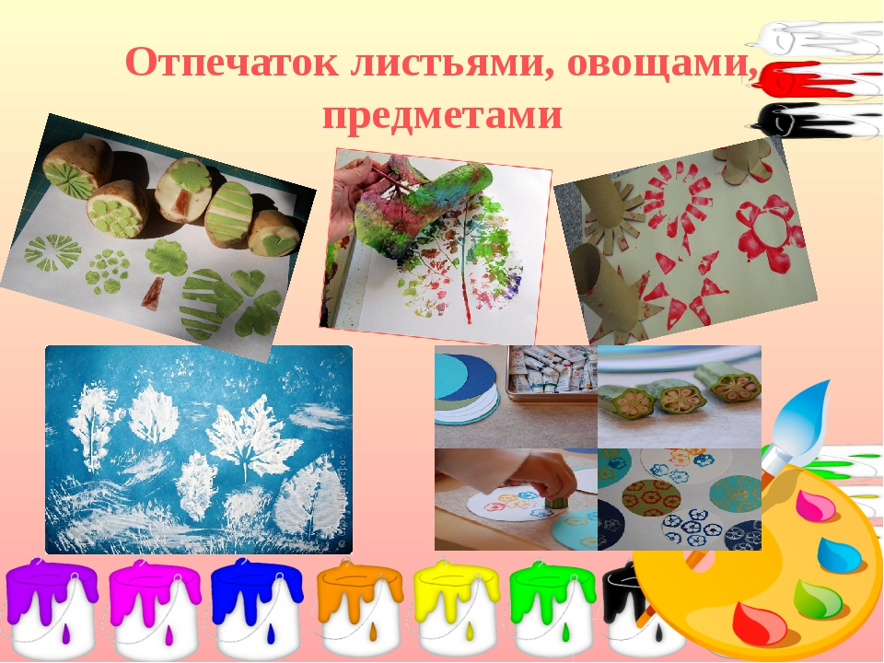

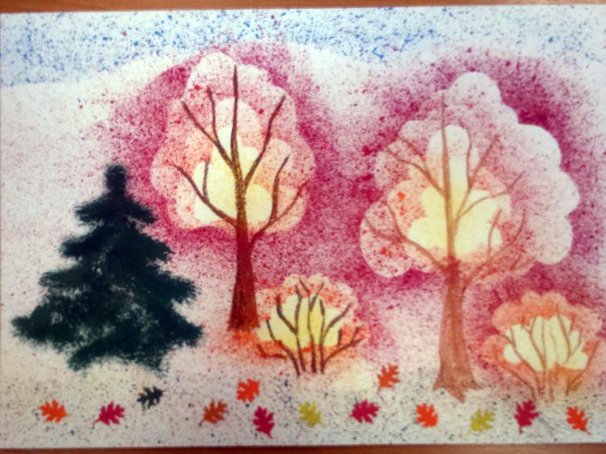

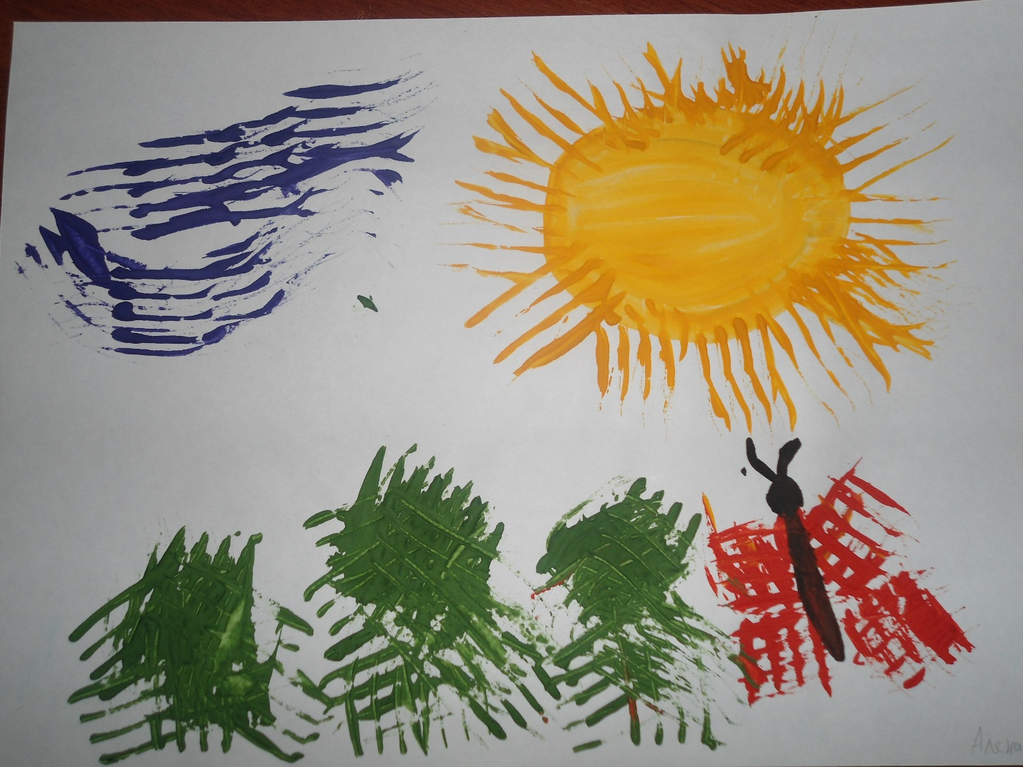

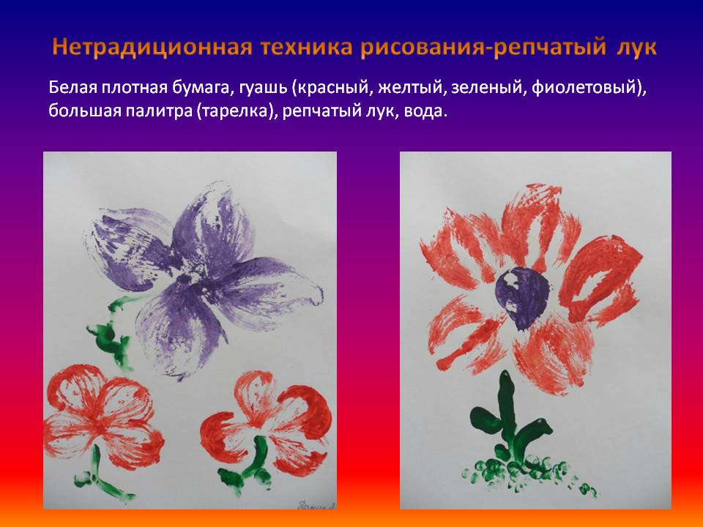

Министерство образования республики Бурятия Муниципальное бюджетное учреждение комбинированного вида №143

«Золотая рыбка»

Тема по самообразованию

«Нетродиционные виды рисования в старшей и подготовительной группе

Детского сада»

Подгатовил :Рязанец Н.С.

Улан Удэ